Лекции по СТАТИСТИКЕ

**СТАТИСТИЧЕСКОЕ НАБЛЮДЕНИЕ**

***Понятие о статистическом наблюдении и статистической инфор-  
мации***

Каждому статистическому исследованию как явлению общественной жизни или явлению природы  
предшествует научно организованный сбор сведений об изучаемых явлениях и процессах, называемый ста-  
тистическим наблюдением. Следует подчеркнуть, что статистическая наука изучает методы научного ис-  
следования массовых явлений и процессов, неразрывно связанных, с их качественной стороной и направ-  
ляемых задачами соответствующей науки.

Конечной и основной целью проведения статистического наблюдения является получение пер-  
вичного статистического материала, статистических данных, которые называются информацией.  
Информация о массовых явлениях и процессах, полученная путем статистического наблюдения, подверга-  
ется систематизации, сводке, обработке, представляется в форме таблиц, удобной для анализа, обобщения и  
интерпретации полученных результатов.

Таким образом, статистическое наблюдение представляет собой начало, первый этап всего процесса  
статистического изучения действительности. Учет множества фактов, относящихся к единицам изучае-  
мой совокупности, дает возможность получить представление о ней в целом.

Следует подчеркнуть, что *статистическое наблюдение может рассматриваться в двух аспек-  
тах:*

* наблюдение, организованное органами государственной статистики на базе первичной информации,  
  оформленной затем в виде отчетов о разнообразных видах деятельности предприятий, организаций  
  и учреждений различных территориальных принадлежностей;
* наблюдение, проводимое группой исследователей или одним человеком в научном или практиче-  
  ском плане с целью доказательства, обоснования и разрешения каких-либ проблем в соответствую-  
  щей науке

***Формы организации статистического наблюдения и сбора стати-  
стических данных***

Организация наблюдения включает в себя методику и технику проведения статистического наблю-  
дения. Существуют две формы организации статистического наблюдения (СН):

* СН, проводимое органами государственной статистики, цель которого дать информацию органам  
  управления;
* СН, проводимое всеми другими различными институтами и организациями, региональными груп-  
  пами и т.д., основной деятельностью которых являются различные обследования, в том числе со-  
  циологические по сбору информации, характеризующей все стороны общественной жизни, а также  
  наблюдения, проводимые работниками в различных сферах деятельности и областях экономики для  
  экспериментальных прикладных работ.

Различают два понятия статистического наблюдения. Наблюдение, организованное органами госу-  
дарственной статистики, следует называть статистическим наблюдением, результатом проведения ко-  
торого является регистрация устанавливаемых фактов, записываемых в учетные документы, утвержденные  
органами государственной статистики. Наблюдение, организованное всеми другими организациями, груп-  
пами или одним исследователем, следует называть просто наблюдением, хотя в основном пути и цели обоих  
наблюдений одни и те же.

Рассмотрим организацию любого наблюдения по сбору информации. Статистик, социолог или ис-  
следователь, имея определенную цель и программу наблюдения, заносит интересующую его информа-  
цию в соответствующий инструментарий, разработанный и представленный органами государственной  
статистики или другими организациями. В инструментарий статистического наблюдения включаются  
формуляры и инструкции по их заполнению. Формуляры представляют собой бланки, опросные листы,  
анкеты и т.д., содержащие вопросы программы наблюдения и ответы на них. Это - первичная информа-

Составитель - ст.преп.каф. ИТиМ Нохрина Г.Л.

6

Лекции по СТАТИСТИКЕ

ция об изучаемом объекте наблюдения по определенной программе с указанием необходимого перечня  
признаков и показателей.

Основной формой организации сбора данных, осуществляемой органами государственной статистики,  
являются следующие учетные документы: различные формы отчетности, формы переписных листов при  
переписи населения, записи регистраторов для выявления удовлетворения спроса населения товарами  
первой необходимости и т.д.

Отчетность предприятий, организаций и учреждений различных форм собственности представляет со-  
бой в основном сплошное, непосредственное, основанное на данных первичного учета, и непрерывное  
наблюдения. Разработка и утверждение отчетности строго центрированы. Представление отчетности по  
утвержденной программе в строго установленные сроки и адреса является обязательным для каждого  
предприятия. За достоверность данных отчетности несут ответственность должностные лица.

Дополнением к отчетности являются специально организованные сплошные и несплошные стати-  
стические обследования, проводимые органами государственной статистики с целью углубленного изуче-  
ния отдельных сторон и процессов экономической жизни и деятельности объектов, не охватываемых теку-  
щей отчетностью. К ним относятся различные виды переписей, в том числе населения, единовременные  
учеты и все виды несплошного наблюдения (см. схемы 2.1-2.4).

На первом этапе статистического исследования определяют цели и задачи наблюдения. Затем про-  
водят статистическое наблюдение.

Статистическое наблюдение - это научно организованное собирание сведений об изучаемой сово-  
купности.

Перечень признаков и показателей, подлежащих изучению, составляет содержание программы лю-  
бого наблюдения, проводимого как органами государственной статистики, так и всеми другими органи-  
зациями. В государственной статистике ответы на вопросы программы наблюдения записываются в до-  
кументах, называемых статистическими формулярами, представляющими собой бланки различной фор-  
мы учета и отчетности или переписных листов.

Наблюдение, проводимое всеми другими организациями, кроме органов государственной стати-  
стики, также имеет свою методику организации и технику проведения. Наблюдение пользуется данными  
первичного учета, которые затем заносятся в специально разработанные бланки с перечнем всех необ-  
ходимых показателей, отвечающих целям и задачам исследования.

Статистическое наблюдение как метод научно организованной работы по сбору статистической  
информации о явлениях и процессах общественной жизни и природы имеет свою программу, организа-  
цию и должно проводиться с соблюдением ряда требований, важнейшими из которых являются досто-  
верность и полнота информации.

Достоверность - это соответствие отчетных данных изучаемому процессу или явлению, которые  
имели место на самом деле. На достоверность данных наблюдения большое влияние оказывает полнота  
охвата наблюдаемого объекта, а также полнота и точность регистрации данных по каждой единице  
наблюдения. Большое значение в статистической информации имеет сопоставимость данных друг с другом,  
для этого они должны собираться в одно и то же время и по единой методике, а также сравниваемостъ  
данных исследования с данными прошлых исследований.

Сравниваемость данных различных исследований достигается с помощью использования одного и  
того же определения единицы наблюдения, одной и той же методики регистрации первичных признаков  
и методики расчета вторичных признаков. Для сравниваемое™ данных необходимо сохранять время  
проведения наблюдения и периода или момента, к которому относятся регистрируемые данные.

На схеме 2.1 представлены организационные формы сбора данных. Основными из них являются  
отчетность и специально организованное статасгическое наблюдение.

Отчетность - это особая форма, присущая только государственной статистике, которая подразделя-  
ется на общегосударственную и ведомственную отчетность. Специально организованное статистическое  
наблюдение представляет собой сбор сведений посредством различных переписей, единовременных учетов  
и различных обследований. Примерами специально организованного статистического наблюдения яв-  
ляются переписи населения, переписи оборудования и остатков материалов, всякого рода социологиче-  
ские обследования, обследования семейных бюджетов населения с тем, чтобы имегь сведения об уровне  
доходов и расходов населения.

Составитель - ст.преп.каф. ИТиМ Нохрина Г.Л.

7

Лекции по СТАТИСТИКЕ

**Схема 2.1**

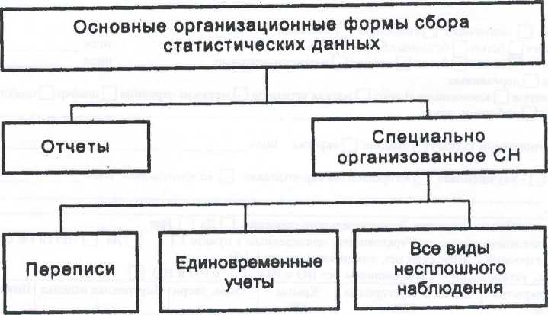

Под переписью понимают специально организованное статистическое наблюдение, основой которого  
является учет численности и характеристики состава изучаемого явления путем записи в статистический  
формуляр данных по обследуемым единицам совокупности.

*Различают два вида переписи.*

* Переписи, в которых статистические формуляры заполняют на основе материалов первичного  
  учета. 1акие переписи называются единовременным учетом, например переписи остатков различных  
  материалов, оборудования, учет посевных площадей и т.д.
* Переписи, при которых формуляры заполняются на основе специально организованной регистрации  
  фактов, например при переписи населения. Перепись населения - это научно организованная стати-  
  стическая операция для получения данных о численности, составе и размещении населения.

***Виды статистического наблюдения***

Статистическое наблюдение подразделяется на виды: по времени регистрации фактов или по времени  
наблюдения и по полноте охвата единиц наблюдения. По времени регистрации фактов различают текущее  
или непрерывное, периодическое и единовременное наблюдение. Текущее наблюдение ведется системати-  
чески, постоянно, непрерывно, по мере возникновения явлений. При периодическом прерывном наблю-  
дении регистрация проводится через определенные, обычно одинаковые промежутки времени. Единовре-  
менное (разовое) наблюдение проводится для решения какой-либо задачи по мере надобности, без соблю-  
дения строгой периодичности или вообще один раз. Виды наблюдения представлены на схеме 2.2.

По полноте охвата единиц изучаемой совокупности наблюдение бывает сплошное и несплошное.  
При сплошном наблюдении регистрации подлежат все без исключения единицы совокупности. Приме-  
ром могут служить переписи населения, некоторые виды отчетности. Несплошным является такой вид  
наблюдения, при котором обследованию подвергается часть единиц изучаемой совокупности. Основным  
видом несплошного наблюдения является выборочное.

При выборочном наблюдении обследованию подвергается отобранная в определенном порядке  
часть единиц совокупности (выборочная совокупность), и полученные результаты распространяются на  
всю совокупность (генеральную совокупность).

Составитель - ст.преп.каф. ИТиМ Нохрина Г.Л.

8

Лекции по СТАТИСТИКЕ

**Схема 2.2**

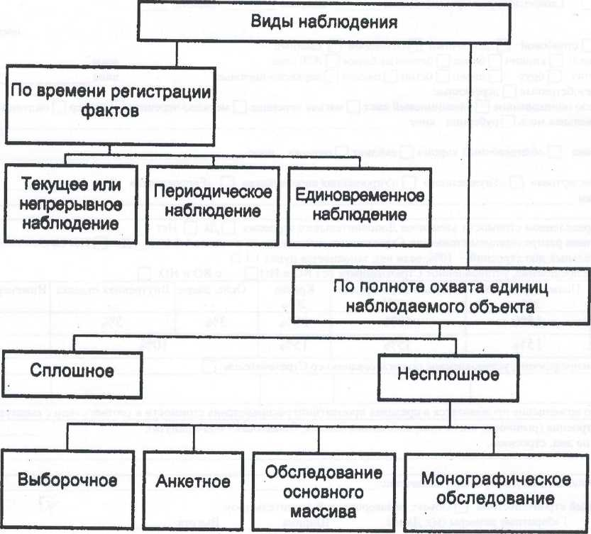

При анкетном обследовании сбор данных основан на принципе добровольного заполнения адресата-  
ми анкет - листов опроса. Его используют при проведении социологических обследований, в бюджетной  
статистике, торговле для изучения спроса населения на отдельные товары и т.д.

При способе основного массива обследованию подвергается основной массив, т.е. та часть единиц,  
которая вносит наибольший вклад в изучаемое явление. Часто применение этого метода требует уста-  
новления ценза - значения признака, которое ограничивает объект наблюдения. Термин "ценз" приме-  
няется в статистике не только в смысле пограничного значения признака, но и для обозначения пере-  
писей населения, промышленности и т.д. в США и Англии.

В отличие от обследования основного массива и выборочного наблюдения, основанных на наблюде-  
нии множества единиц, примером другого вида обследования является монографическое наблюдение.  
Сущность его состоит в подробном описании отдельных единиц совокупности с целью углубленного и  
детального их изучения, которое исключается при массовом наблюдении. Главное внимание уделяется ка-  
чественному изучению различных сторон явления, его поведению, ориентации, перспективам развития и  
т.д. Примером могут служить этнографические обследования.

При любом обследовании источником получения первичных данных могут быть непосредственное  
наблюдение, опрос и документы (схема 2.3).

Непосредственное наблюдение осуществляется путем регистрации изучаемых единиц и их признаков  
на основе непосредственного осмотра, подсчета, взвешивания, показаний приборов и т.д. Примером  
непосредственного наблюдения являются регистрация цен и объема реализации товаров, инвентаризация  
остатков товарно-материальных ценностей на складе и т.д.

Составитель - ст.преп.каф. ИТиМ Нохрина Г.Л.

9

Лекции по СТАТИСТИКЕ

Схема 2.3

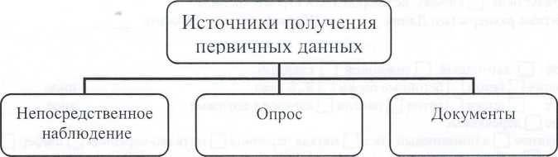

Документальный, или отчетный, способ основан на использовании различных документов первич-  
ного учета, которые являются источниками статистических сведений предприятий, организаций и учре-  
ждений. Большое значение имеет документальный способ при переоценке основных фондов в условиях  
инфляции, являясь основой начисления амортизации, анализа использования фондов и их структуры.  
Непосредственное наблюдение и документальный способ обеспечивают наибольшую достоверность стати-  
стических данных.

При опросе источником сведений являются опрашиваемые лица. При этом используются разные  
способы сбора данных: экспедиционный, корреспондентский и саморегистрация (схема 2.4).

Схема 2.4

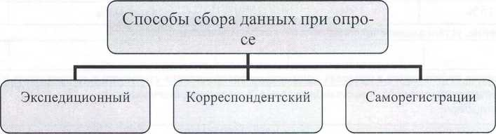

Экспедиционный способ заключается в том, что специально подготовленные работники-  
регистраторы на основе опроса сами заполняют переписные формуляры, контролируя правильность по-  
лучаемых ответов. Этот способ является дорогостоящим, применяется при переписях населения и  
обеспечивает достаточно точные результаты.

Корреспондентский способ заключается в том, что статистические или другие организации рассыла-  
ют специально разработанные бланки и инструкции по их заполнению отдельным организациям или  
специально подобранным лицам, давшим согласие периодически заполнять бланки и присылать их ор-  
гану, проводящему обследование, в установленные сроки. Этот способ является дешевым, но не всегда  
обеспечивает хорошее качество сведений, что зависит от уровня опрашиваемого, его ответственности (от-  
правит он заполненную анкету или нет), невозможности проверить точность сообщаемых сведений непо-  
средственно на месте.

При способе саморегистрации или самоисчислении соответствующие документы заполняют сами  
опрашиваемые. Регистраторы той организации, которая проводит опрос, раздают опросные листы или  
анкеты опрашиваемым лицам, инструктируют их, а затем собирают заполненные формуляры, контроли-  
руя полноту и правильность полученных сведений. Этот способ используется в государственной статистике  
при бюджетных обследованиях семей и т.д.

В заключение следует добавить, что результаты наблюдений, проведенные статистическими орга-  
нами и обработанные с помощью различных специфических методов общей теории статистики с приме-  
нением ЭВМ, затем обобщаются и излагаются в статистических сборниках, ежегодниках, экономиче-  
ских обзорах и пресс-бюллетенях о социально-экономическом положении России, о финансах в Российской  
Федерации, о бюджетах рабочих, служащих и колхозников, об основных показателях промышленности,  
строительства, торговли и других отраслей экономики и т.д.

Результаты экономических разработок по отдельным предприятиям, организациям и учреждени-  
ям, как для практической работы, так и в научном плане, могут быть представлены в таком виде, как  
решения нижеуказанных примеров. Кроме того, специфические методы общей теории статистики мо-  
гут быть применены для обработки экспериментальных данных других наук: социологии, биологии, ме-  
дицины, физики и т. д.

Составитель - ст.преп.каф. ИТиМ Нохрина Г.Л.

10

Лекции по СТАТИСТИКЕ

**СВОДКА И ГРУППИРОВКА СТАТИСТИЧЕСКИХ ДАННЫХ  
Понятия о сводке и группировке**

Сведения, собранные в процессе массового статистического наблюдения, подвергаются научной  
обработке и систематизации. Делается это для того, чтобы можно было обнаружить в них причинные  
связи.

Второй стадией статистического исследования является сводка, задача которой состоит в том, чтобы  
упорядочить и обобщить первичный материал, а также разделить его на группы и на этой основе дать  
обобщенную характеристику совокупности. Одним из главных требований научного применения стати-  
стического метода является разделение совокупности на качественно однородные группы и их детальное  
изучение. Только на основе такого метода можно дать характеристику явления в целом.

Основой сводки служит группировка, т.е. разделение единиц изучаемой совокупности на качествен-  
но однородные группы по определенному признаку, который выбирается в зависимости от целей и задач  
исследования. Результаты сводки и группировки оформляются в виде статистических рядов распределения,  
а в более сложных случаях - статистических таблиц.

***Ряды распределения и их виды. Принципы построения и графическо-  
го изображения***

В результате сводки образуются ряды величин, характеризующих состав изучаемых явлений по  
одному признаку, которые называются рядами распределения. Ряды распределения бывают двух ви-  
дов: ряды распределения, образованные по качественному признаку, называются атрибутивными и  
ряды распределения, образованные по количественному признаку, называются вариационными.

Вариационные ряды бывают: а) прерывные, которые носят название дискретных, или ранжиро-  
ванных, т.е. расположенных в порядке возрастания от наименьшего значения к наибольшему; и б) непре-  
рывные, называемые интервальными. Они образованы в интервалах "от" и "до". Элементами ряда распре-  
деления являются два ряда чисел: это ряд вариант, который обозначается х, и ряд частот, обозначаемый/  
Варианты - это определенные числовые значения варьирующего признака. Частоты - это абсолютные  
числа, показывающие, сколько раз встречается та или иная варианта, или это абсолютное число единиц в  
каждой группе.

Дискретные ряды изображаются в виде полигона распределения, а интервальные - в виде гисто-  
граммы распределения.

***Метод группировок - основа научной обработки экономической ин-  
формации***

Правильность проведения группировки зависит от трех основных условий:

* сводные показатели для отдельных групп должны быть типичными;
* группы должны иметь достаточную численность единиц, так как при достаточном числе единиц в  
  исчисленных сводных показателях взаимопогашаются случайные и проявляются закономерные ха-  
  рактеристики;
* закономерности между признаками проявляются в том случае, если распределение единиц по  
  группам, т.е. частотам, следует закону нормального распределения.

Последнее условие в основном действует в наиболее сложных аналитических группировках.

Чтобы группировка строилась на научной основе обработки информации, большое значение в  
процессе исследования имеет определение группировочных признаков и определение числа групп и  
величины интервала.

Группировочные признаки представляют собой основание группировки. Это такие признаки, по ко-  
торым происходит деление сводной совокупносги на группы.

Группировочные признаки бывают качественными, или атрибутивными, и количественными. Груп-  
пировка на основе качественного признака является классификацией. Примером может служить группиров-

Составитель - ст.преп.каф. ИТиМ Нохрина Г.Л.

11

Лекции по СТАТИСТИКЕ

ка хозяйственных субъектов Российской Федерации на основе классификаций по организационно-  
правовым формам и формам собственности, используемая органами государственной статистики.

Количественные признаки, положенные в основу группировки, имеют определенную вариацию и  
выражаются как интервальными значениями, так и прерывными, моментными.

Для группировок, сформированным по количественным признакам, важным является выбор вели-  
чины интервала, который обусловлен сущностью рассматриваемых экономических явлений и учетом кон-  
кретных обстоятельств. В практике статистических работ применяются в основном равные и неравные  
интервалы. Последние делятся на прогрессивно возрастающие, прогрессивно убывающие, произвольные и  
специализированные.

В приближенном виде *величина интервала определяется по формуле:*

X — X

**■** _ **max min**

П ’

где Хтих - максимальное начение признака;

хПип - минимальное значение признака;

п - число групп.

Группировка лежит в основе всей дальнейшей работы с собранным статистическим материалом. Ме-  
тодом группировок решаются следующие задачи:

* выделение социально-экономических типов;
* изучение структуры явлений и структурных сдвигов;
* выявление взаимосвязи между исследуемыми явлениями.

На основе группировки рассчитываются сводные показатели по группам, сравниваются и анализи-  
руются причины различий между группами, изучаются взаимосвязи между признаками.

В зависимости от задач, решаемых этим методом, в отечественной статистике применяют типоло-  
гические, структурные и аналитические группировки.

Типологическая группировка служит для разделения и выделения социально-экономических типов.

Структурная группировка характеризует структуру совокупности по какому-либо одному признаку.

Аналитическая группировка характеризует взаимосвязь между признаками, из которых один рассмат-  
ривается как результативный, а другой - как факторный. Основу группировки составляет факторный при-  
знак. Группировка изучает влияние факторного признака на результативный. Если рассматривается вли-  
яние на результативный признак не одного, а нескольких факторов, то строятся несколько группировок  
по каждому фактору.

Группировки бывают простые, если для их построения используется один группировочный при-  
знак, и сложные, или комбинационные, когда группы, выделенные по одному признаку, подразделяются  
на подгруппы по другому признаку.

Для наглядности проведения второго этапа статистического исследования на основе собранного ма-  
териала (статистического наблюдения) представим эти этапы и их результаты с краткими определениями и  
пояснениями в виде схемы 3.1, характеризующей сводку и группировку статистических материалов.

Составитель - ст.преп.каф. ИТиМ Нохрина Г.Л

12

**Схема 3.1**

**Сводка н группировка статистических данных**

ТАТИСТИКЕ

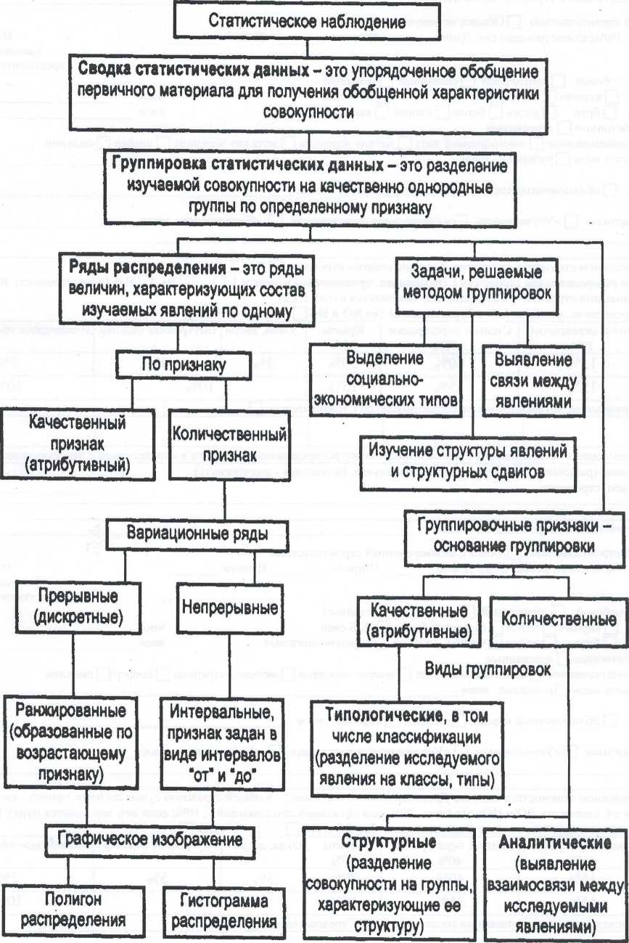

***Статистическая таблица, её элементы и виды***

Составитель - ст.преп.каф. ИТиМ Нохрина Г.Л.

13

Лекции по СТАТИСТИКЕ

Большое значение сводки и группировки состоит в том, что этот метод дает обобщение результа-  
тов исследования и представляет их в компактном, наглядном виде в таблицах, позволяя анализировать  
полученные результаты.

Таблицы - это наиболее рациональная форма изложения результатов сводки и группировки. /Уо ле-  
жащее таблицы показывает, о чем идет речь в таблице, оно расположено слева и представляет собой со-  
держание строк. Сказуемое таблицы расположено сверху и представляет собой содержание граф. Сказуе-  
мое показывает, какими признаками характеризуется подлежащее.

Вид таблицы зависит от конструктивного ее построения. Существуют три вида таблиц, перечне-  
вые (простые), групповые и комбинационные. Перечневая таблица представляет собой несистематизиро-  
ванное перечисление в подлежащем таблицы изучаемых явлений. Если изучаемые явления системати-  
зированы, т.е. сгруппированы по одному признаку, то получим групповую статистическую таблицу.

Результаты сводки и группировки оформляются в виде статистических рядов распределения или в  
более сложных случаях в виде таблиц. Таблица - наиболее рациональная схема изложения результатов

сводки и группировки.

Комбинационными, или комбинированными, называются таблицы, в которых в подлежащем дана  
группировка единиц совокупности по двум и более признакам, взятым в комбинации. ^

В таблицах должно быть заглавие, указаны единицы измерения именованных показателей, подсчита-  
ны итоги. Заглавие таблицы - это краткое пояснение основного содержания статистической сводки.

На схеме 3.2 кратко в наглядной форме изображены основные положения оформления таблиц.

Схема

**Таблица, а© элементы (макет)**

I

Ряды распределения  
Два ряда значений

Таблица групповая

Ряд вариант,  
обозначенный  
*х", - это  
значение  
варьирующего  
или

изменяющегося

признака

Ряд частот,  
обозначенный

“ f “,-зто  
абсолютное  
число единиц в  
каждой группе,  
показывающее,  
сколько раз  
встречается та  
или иная  
варианта

|  |  |
| --- | --- |
| Подлежащее I | Сказуемое |
| показывает, о I | показывает, |
| чем идет речь | какими |
| в таблице, | признаками |
| расположено | характеризуется |
| слева и | подлежащее, |
| представляет | расположено |
| собой | сверху и |
| содержание | представляет |
| строк; | собой содержание |
| обозначается | граф. |
| “X* | Первая графа после’х”  обозначается * f * |

Простые перечневые  
(несистематизированное  
перечисление в  
подлежащем таблицы  
изучаемых явлений (ряд  
распределения))

Виды таблиц

**Групповые**

(изучаемые явления  
систематизированные,  
т.е. сгруппированные  
по одному признаку)

**Комбинационные**

(изучаемые явления,  
сгруппированные по двум  
или более признакам,  
взятым в комбинации)

***Статистические графики, их элементы и виды***

Итоговым этапом сводки и группировки статистических данных является построение графиков на  
основании имеющихся таблиц. Расположенный в таблице статистический материал часто нуждается е  
большей наглядности изображения, что достигается с помощью построения графиков.

ЛТ ПГ»ОП I/ О rh МТмМ Нпупина Г.Л.

14

Лекции по СТАТИСТИКЕ

Графики являются самой эффективной формой представления статистических данных с точки зре-  
ния их восприятия. Графики делают материал более доходчивым, понятным, запоминающимся, способ-  
ствуют лучшему их анализу, имеют большое аналитическое значение. С помощью графиков достигается  
наглядность характеристики сравнения, структуры, динамики, взаимосвязи явлений.

Графиками называют условное, наглядное изображение статистических величин и их соотношений  
при помощи геометрических линий и фигур.

Для построения графиков используют систему прямоугольных координат: ось абсцисс - периоды,  
варианты; ось ординат - уровни, частоты. На оси координат наносят масштабы; необходимо правильно  
их выбрать, чтобы графики расположились в центре поля.

Динамика чаще всего изображается в виде линейного графика, непрерывной линии, характеризую-  
щей непрерывность процесса

Структура явления изображается в виде круговой и секторной диаграммы.

На схеме 3.3 кратко, в наглядной форме изображены основные положения оформления графиков.

u Схема 3.3.

**Графический способ изображения статистических данных**

Графиками называют условное, наглядное изображение статистических величин и их соотношений при  
помощи геометрических линий и фигур. В отличие от таблицы график дает обобщающую картину состояния или  
развития явления, позволяет с одного взгляда выявить закономерности.

**Графики выражают**

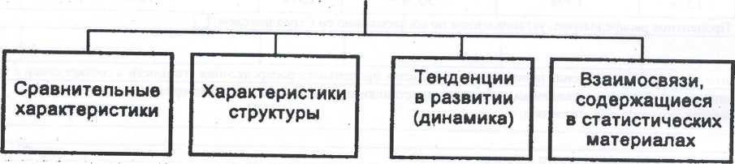

**Основные элементы графика**

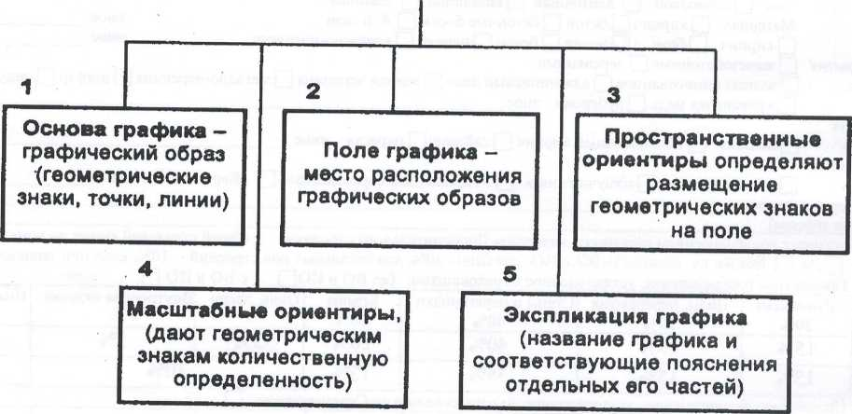

Составитель - ст.преп.каф. ИТиМ Нохрина Г.Л.

15

Лекции по СТАТИСТИКЕ

**В зависимости от применения геометрических знаков графики**

**бывают**

**Точечные Линейные Столбиковые, полосовые Круговые**

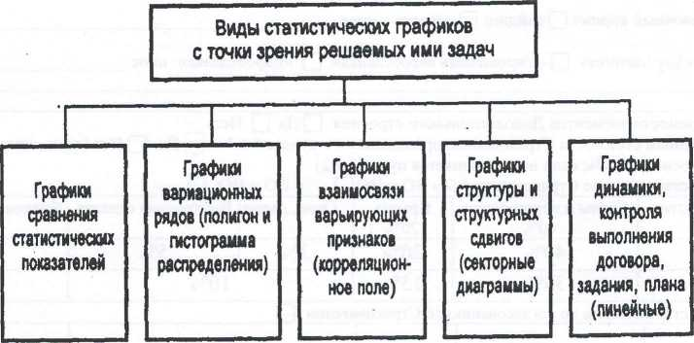

Схема статистических графиков по форме графического способа

Схема статистических графиков по способу и задачам построения

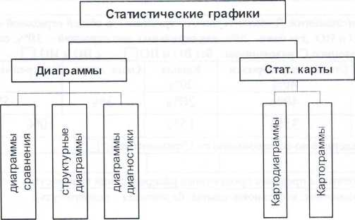

Составитель - ст.преп.каф. ИТиМ Нохрина Г.Л.

16

Распределения

